**TURQUÍA, GRECIA, TIERRA SANTA, JORDANIA Y EGIPTO CRUCERO X NILO E ISLAS GRIEGAS.**

**SALIDAS (TODOS LOS LUNES) DESDE JUN.1 HASTA SEP.7**

**(NO SE REQUIERE VISA SHENGEN)**

**SE-18 PRECIO POR PERSON 4,650 USD 31 DIAS**

**VISITANDO**: Estambul – Ankara – Capadocia – Konya – Pamukkale – Kusadasi – Efeso –Esmirna – Cesme –Mykonos –Santorini – Pireo - Atenas – Bursa - Tel Aviv – Ciudad Nueva - Ein Karem - Belén – Valle del Jordan – Galilea – Nazareth – Tiberiades – Acre – Haifa – Cesárea – Ciudad Vieja – Monte de los Olivos – Getsemani – Muro de los Lamentos – Vía Dolorosa – Santo Sepulcro - Safed – Jerusalen - Amman – MonteNebo – Madaba - Petra – Wadi Rum – Aqaba – Arava – Eliat – Taba - Santa Catarina (Monte Sinaí) - El Cairo – Aswan – Kom Ombo – Edfu – Luxor

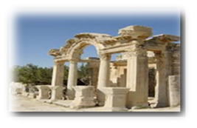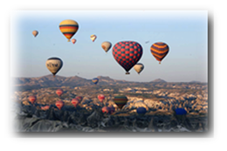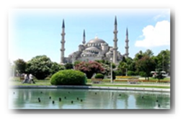

**ITINERARIO**

**DIA 01 LUN ECUADOR – ESTAMBUL**

Salida de **ECUADOR** para tomar el vuelo con destino a **ESTAMBUL.** **Cena y noche a bordo**.

**DIA 02 MAR ESTAMBUL**

**Llegada a ESTAMBUL.** Recibimiento y traslado al hotel. **Cena y alojamiento**

**DIA 03 MIE ESTAMBUL – ANKARA - CAPADOCIA**

**Desayuno.** Por la mañana, salida de la ciudad en autobús y pasando por las montañas de Bolu, llegaremos a **ANKARA**, capital de la República; visitaremos el mausoleo de Ataturk, fundador de la República Turca. Después de **almuerzo** continuaremos hacia **CAPADOCIA** atravesando por el segundo lago más grande de Turquía, el Lago Salado. Llegada al hotel en **CAPADOCIA**. **Cena y alojamiento.**

**DIA 04 JUE CAPADOCIA**

En la mañana **posibilidad de tomar el paseo en Globo** para disfrutar del magnífico paisaje de **CAPADOCIA**. Después de paseo en Globo regreso a hotel. A la hora prevista después de **desayuno** salidapara visitar esta fantástica región, de fascinantes y originales paisajes, formados por la lava que arrojaran los volcanes Erciyes y Hasan hace 3 millones de años. Visitaremos El Valle de Pasabag, Cavusin, Avcilar y Güvercinlik; los cuáles tienen paisajes espectaculares con las llamadas Chimeneas de Hadas. Igualmente, podremos admirar numerosos monasterios y capillas en **GOREME**, excavados en las rocas y decorados con frescos del siglo X. Después de **almuerzo** visitaremos la ciudad subterránea de Seratli, construida por las comunidades cristianas para protegerse de los ataques árabes. Visitaremos el pueblo artesanal de Avanos con los talleres de tapetes y joyas típicas de Turquesa, etc. **Cena y alojamiento.**

**DIA 05 VIE CAPADOCIA – KONYA – PAMUKKALE**

**Desayuno.** Dejaremos esta increíble zona y nos dirigiremos a **KONYA**, para visitar el monasterio de los Derviches danzantes fundado por Mevlana. Después del **almuerzo** continuaremos a **PAMUKKALE** y visitar la antigua Hierápolis y el castillo de algodón, maravilla natural formada por gigantescas cascadas blancas, estalactitas y piscinas formadas a lo largo de los siglos, por el paso de las aguas con sales calcáreas. **Cena y alojamiento.**

**DIA 06 SAB PAMUKKALE – EFESO - KUSADASI**

**Desayuno.** Saldremos hacia **ÉFESO** y después de **almuerzo** visitaremos la ciudad antigua mejor conservada de Asia Menor que durante los siglos I y II, llego a tener una población de 250,000 habitantes y monopolizó la riqueza de Medio Oriente. Visitaremos la casa de la Virgen María, supuesta última morada de la madre de Jesús. **Cena y alojamiento.**

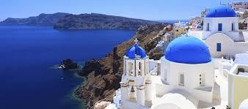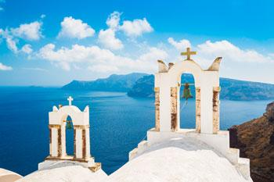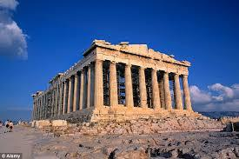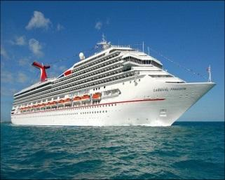

**DIA 07 DOM KUSADASI - ESMIRNA – CESME – ATENAS**

**Desayuno.** Salida hacia **CESME**, esta provincia pertenece a ciudad de **ESMIRNA**, uno de los lugares más turísticos de Mar Egeo. Una breve visita en esta provincia y posteriormente traslado al puerto para abordar a nuestro crucero. En la tarde comienza nuestra aventura con destino a **ATENAS.** **PENSION COMPLETA** **ABORDO.**

**DIA 08 LUN ATENAS - MYKONOS**

En la mañana llegada a **ATENAS.** Salida para visita panorámica de la Ciudad recorriendo: El edificio del Parlamento con la tumba del Soldado Desconocido, zonas residenciales, el Estadio Olímpico, Academia, Universidad y Biblioteca Nacional, el teatro Dionisio, el Monte Philoppapos con una inolvidable vista panorámica de la Ciudad, el Odeón de Herodes Ático, la Acrópolis con todos sus monumentos y el Partenón. Tiempo libre. En la noche regreso al crucero para continuar con destino a isla de **MYKONOS**. **PENSION COMPLETA** **ABORDO.**

**DIA 09 MAR MYKONOS – SANTORINI**

En la mañana llegada a **MYKONOS**. Excursión opcional para visitar esta bella isla; donde muchos famosos tienen sus residencias de veraneo. Posteriormente continuaremos hacia isla de En la noche continuaremos hacia **SANTORINI.** **PENSION COMPLETA ABORDO.**

**DIA 10 MIE SANTORINI - CESME**

En la mañana llegada a **MYKONOS**. Día libre. Excursión opcional para visitar esta bella isla; donde muchos famosos tienen sus residencias de veraneo. En la noche continuaremos hacia isla de **SANTORINI.** **PENSION COMPLETA ABORDO.**

**DIA 11 JUE CESME – BURSA - ESTAMBUL**

Llegada a puerto de **CESME.** Desembarque y salida hacia **BURSA**, en donde haremos una visita panorámica por la Ciudad que fuera la capital del imperio Otomano antes que Edirne. Podremos admirar las mezquitas de Beyazit Emir Sultán y Orhan y tendremos la oportunidad de pasear por el mercado de seda, donde podrá adquirir antigüedades, seda, perfumes, pashminas, etc. Después del **almuerzo** continuaremos a **ESTAMBUL**. Llegada al hotel. **Alojamiento.**

**DIA 12 VIE ESTAMBUL**

**Desayuno**. Salida para la visita panorámica a los lugares más importantes. Comenzaremos nuestra visita en Taksim la zona más espectacular y moderna de Estambul. Pasando al lado del palacio de Dolmabahçe y continuaremos al barrio antiguo de Ortakoy. Tendremos tiempo libre en este barrio para admirar el Puente del Bósforo, Santa Sofía, Palacio de Topkapı y la Mezquita Azul. Posteriormente continuamos por la costa para apreciar las murallas de la antigua Constantinopla. Tarde libre. Excursión Opcional con almuerzo para tomar el Crucero por el Bósforo y Bazar Egipcio (Mercado de los Especies), Iniciará nuestra visita al Bazar Egipcio. Tiempo libre en Bazar. Después de **almuerzo** tomaremos el Crucero por el Bósforo para nuestro recorrido por el estrecho que une el Mar Negro con el Mar Marmara que divide a esta hermosa ciudad que se encuentra entre dos continentes. Admiraremos los palacios, pabellones que los Sultanes construyeron en las orillas del mar. **Alojamiento.**

**DIA 13 SAB ESTAMBUL**

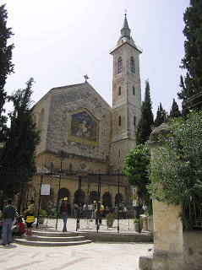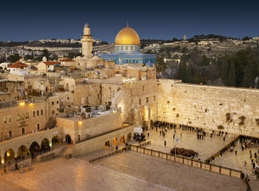**Desayuno**. Día libre. Excursión opcional con almuerzo y con entradas a los museos incluye: Visita al antiguo Hipódromo Romano y la Mezquita Azul, con un precioso interior recubierto de azulejos y visita a Santa Sofía que fue iglesia durante 916 años y Palacio de Topkapi, residencia de los Sultanes Otomanos hasta el siglo XIX, donde se guardan la mayor parte de los objetos de los Sultanes**.** En la tarde visita a Gran Bazar, fundada en el año 1542, bazar cubierta con 22 puertas de acceso y con más de 4 mil tiendes en su interior. Tiempo libre en bazar. **Alojamiento.**

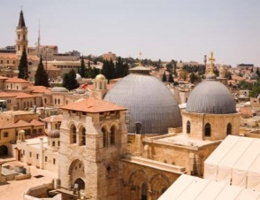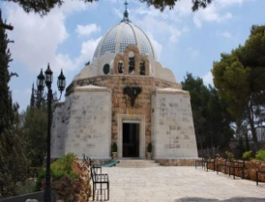

**DIA 14 DOM ESTAMBUL – TEL AVIV**

**Desayuno**. Traslado al aeropuerto para tomar el vuelo con destino a **TEL AVIV**. Llegada a **TEL AVIV.** Traslado a hotel. **Alojamiento**.

**DIA 15 LUN TEL AVIV**

**Desayuno.** Día libre para actividades personales. Excursión Opcional Masada y Mar Muerto. **Cena y alojamiento.**

**DIA 16 MAR TEL AVIV – JAFFA – CAESAREA – HAIFA – ACRE –GALILEA**

**Desayuno** **bufete**. Salida para una breve visita de la ciudad de Tel Aviv-Jaffa. Continuación por la ruta costera hacia Cesarea, ciudad romana de la época del Rey Herodes, famosa por su grandiosa arquitectura y su puerto, cuya importancia perduró hasta la época de los cruzados. Visita al Teatro Romano, ciudad cruzada y el acueducto. Se prosigue hacia Haifa, situada en la ladera del Monte Carmel para poder disfrutar de una vista panorámica de la ciudad, del Templo Bahai y sus famosos Jardines Persas. Continuación hacia Acre, para visitar la ciudad fortificada de los Cruzados de la época medieval, desde donde se podrán apreciar las murallas de la ciudad antigua. Se prosigue hacia la Galilea. **Cena y alojamiento**.

**DIA 17 MIE GALILEA – NAZARETH - TIBERIADES**

**Desayuno** **bufete**. Salida vía Cana de Galilea hacia Nazareth. Visita de la Basílica de la Anunciación y la Carpintería de José. Se continúa bordeando el Mar de Galilea hacia Tiberiades. Por la tarde, continuaremos hacia Tabgha para visitar el lugar de la Multiplicación de los Panes y de los Peces. Luego, se prosigue a Capernahum, el Ministerio más importante de los últimos cuatro años de Jesús, para visitar la Antigua Sinagoga y la Casa de San Pedro, seguiremos hacia el Monte de las Bienaventuranzas, escenario del Sermón de la Montaña. Por último, una breve visita a la Fábrica de Diamantes, segunda industria más importante del país. **Cena y alojamiento.**

**DIA 18 JUE VALLE DEL JORDAN - JERUSALEN**

**Desayuno** **bufete**. Saldremos de Tiberias con rumbo hacia Yardenit (lugar del Bautismo), a orillas del rio Jordán. Seguiremos viajando por el Valle del Jordán hasta Beit Shean, una de las principales ciudades de la decápolis griega cuya importancia estratégica debido a su ubicación geográfica ha perdurado a través de la historia hasta nuestros días. Visita de las excavaciones arqueológicas. Continuación vía Desierto de Judea hacia Jerusalén, bordeando la ciudad de Jericó y pudiéndose apreciar desde el camino el Monte de las Tentaciones. **Cena y alojamiento.**

**DIA 19 VIE JERUSALEN (CIUDAD NUEVA) – BELEN - JERUSALEN**

**Desayuno** **bufete**. Salida para una visita de la Ciudad Nueva de Jerusalén. Visita del Santuario del Libro en el Museo de Israel, donde están expuestos los manuscritos del Mar Muerto y el Modelo que representa la Ciudad de Jerusalén en tiempos de Jesús. Vista de la Universidad Hebrea de Jerusalén prosiguiendo hacia Ein Karem, pintoresco barrio de las afueras de Jerusalén para visitar el Santuario de San Juan Bautista. De allí, continuaremos al Memorial Yad Vashem, monumento recordatorio a los 6 millones de judíos que perecieron en el Holocausto. Por la tarde, viaje hasta Belén. Visita de la Iglesia de la Natividad y la Gruta del Nacimiento, Capillas de San Jerónimo y San José. Regreso a Jerusalén. **Cena y alojamiento.**

**DIA 20 SAB JERUSALEN (CIUDAD VIEJA)**

**Desayuno bufete**. Salida vía Monte Scopus hacia el Monte de los Olivos. Panorama de la Ciudad Santa Amurallada. Continuación hacia Gethsemani, Basílica de la

Agonía. Salida hacia la Ciudad Antigua. Visita del Muro Occidental (Muro de los Lamentos). Continuaremos con la visita a la Vía Dolorosa, Iglesia del Santo Sepulcro. Después hacia el Monte Sion para visitar la Tumba del Rey David, el Cenáculo (Sala de la Ultima Cena), y la Abadía de la Dormición. **Cena y alojamiento.**

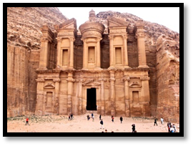

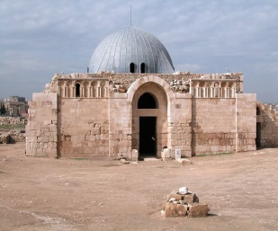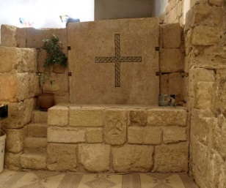

**DIA 21 DOM TEL AVIV - AMMAN**

**Desayuno.** Salida hacia Puente Sheich Hussein, uno de los cruces de frontera entre Israel y Jordania. Finalizados los trámites fronterizos, continuación hacia Jerash, visita a esta ciudad considerada una de las Decapolis Romanas. Prosiguiendo hacia Amman, capital del Reino Hashemita de Jordania. Breve recorrido por la ciudad. **Cena y alojamiento.**

**DIA 22 LUN AMMAN – MADABA – MONTE NEBO - PETRA**

**Desayuno**. Dejaremos esta hermosa ciudad para dirigirnos al **MONTE NEBO**, conocido como La Tumba de Moisés, desde cuya cima vio la Tierra prometida; podremos disfrutar de hermosas vistas panorámicas del valle del Jordán, de Jericó, el Mar Muerto, etc. Continuaremos a **MADABA**, en donde visitaremos la antigua iglesia bizantina en donde podremos admirar el antiguo mosaico del mapa de la **TIERRA SANTA**; Por ultimo nos dirigiremos hacia la “Ciudad Rosada” de **PETRA**, una de las siete maravillas del mundo, excavada en roca caliza rosada hace más de 2.000 años por los Nabateos. Traslado a hotel. **Cena y alojamiento.**

**DIA 23 MAR PETRA – WADI RUM - AQABA**

**Desayuno**. En la mañana visita a PETRA, entraremos por el Siq (desfiladero) y de ahí, continuaremos para llegar al impresionante conjunto monumental del tesoro (El Khazneh); igualmente, podremos admirar el teatro, la calle de las columnas y las tumbas reales. Continuaremos a **WADI RUM** en donde realizaremos una peculiar visita a bordo de vehículos 4 x 4 haciendo un recorrido por el paisaje lunar de este desierto. Para vinalizar nos dirigiremos hacia AQABA; es una ciudad que se encuentra en el extremo sudoeste de Jordania. Es una de las pocas localidades costeras de Jordania (GOLFO DE AQABA) Traslado a hotel. **Cena y alojamiento.**

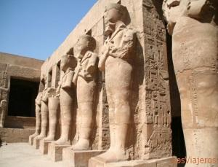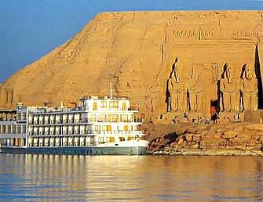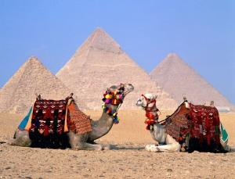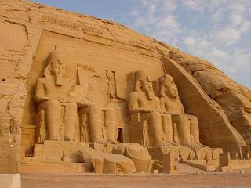

**DIA 24 MIE AQABA – ARAVA - TABA – SANTA CATALINA**

**Desayuno**. Salida hacia la frontera entre JORDANIA / ISRAEL. Después de tramite fronteriza continuación hacia la frontera de ISRAEL con EGIPTO. Recibimiento por nuestro operador de EGIPTO. Continuación hacia **SANTA CATALINA.** Llegada a hotel. **Cena y alojamiento.**

**DIA 25 JUE SANTA CATALINA (MONTE SINAI) – EL CAIRO**

De madrugada, ascenderemos al Monte **SINAI**, sitio que nos permite recordar el pasaje bíblico en donde Moisés recibió las tablas de la Ley y también, para disfrutar de espectaculares vistas panorámicas y de la salida del sol. Regreso al hotel para disfrutar el **desayuno** nos dirigiremos hacia la Península del **SINAÍ** pasando por el Canal de Suez y atravesando el desierto, llegaremos a **EL CAIRO.** Traslado a hotel. Después de **almuerzo,** salida para la visita al área de Giza, donde podremos admirar el complejo funerario formado por las Pirámides de Keops (Una de las siete maravillas del Mundo), Kefrén, Mikerinos, así como a la misteriosa Esfinge y El Templo del Valle. Regreso a hotel. **Alojamiento.**

**DIA 26 VIE EL CAIRO – ASWAN – KOM OMBO – EDFU**

**Desayuno.** En la mañana traslado a aeropuerto para tomar el vuelo con destino a **ASWAN**. Llegada a **ASWAN**. Traslado al crucero. **Régimen de pensión completa a bordo**. Excursión opcional a Abu Simbel, la octava maravilla de Egipto, para visitar los Templos de Ramsés II el Faraón más famoso de Egipto y el Templo de su esposa Nefertari. Por la tarde, un paseo en falucas (típicos veleros egipcios) alrededor de la isla Elefantina. Visita a la gran presa de **ASWAN** situada en el lago Nasser, y la cantera de granito con el Obelisco inacabado de casi 200 toneladas de peso. Navegación a Kom Ombo. **Noche a Bordo.**

**DIA 27 SAB KOM OMBO - EDFU**

**Pensión completa a bordo**. A la llegada a **KOM OMBO**, visitaremos el Templo dedicado a los Dioses Sobek y Haroeris; igualmente, podremos admirar el nilómetro, que fuera utilizado por los antiguos egipcios, para medir el nivel del agua del río. Regreso a bordo para continuar a **EDFU**, donde visitaremos el Templo dedicado al Dios de la Cabeza de Halcón, Horus, construido por Ptolomeo, es el segundo

Templo en tamaño y el mejor conservado del país. Regreso a bordo para pasar por las esclusas de Esna al dirigirnos a **LUXOR**.

**DIA 28 DOM LUXOR**

**Pensión completa a bordo**. Este día, cruzaremos el río hacia la orilla occidental para visitar El Valle de los Reyes, lugar donde se encuentran enterrados los Faraones de las dinastías XXIII a la XX, sus Esposas y Príncipes; igualmente, visitaremos el Templo de la Reina Hatchepsut en Deir El Bahari y los Colosos de Memnón. Regreso a bordo.

**DIA 29 LUN LUXOR – EL CAIRO**

**Desayuno a bordo**. Visitaremos la Necrópolis de Tebas, el conjunto monumental más grandioso de la antigüedad, los Templos de Karnak y Luxor construidos por decenas de faraones a lo largo de casi 2.000 años de historia. Desembarque y traslado al aeropuerto para abordar el vuelo que nos conducirá hacia **EL CAIRO**. Recepción y traslado al hotel. **Alojamiento**.

**DIA 30 MAR EL CAIRO**

**Desayuno. Día libre.** Excursión opcional paravisitar al Museo de El Cairo en Egipto, que alberga miles de piezas del antiguo Egipto, entre las que destaca el tesoro de Tutankamon; continuar a La Ciudadela de Saladino, Mezquita de Mohamed Ali, El Barrio Copto en donde se encuentra la Iglesia de la Sagrada Familia y finalizar en el famoso Bazar Khan El Khalili. Tiempo libre en bazar. **Alojamiento.**

**DIA 31 MIE EL CAIRO –ECUADOR**

**Desayuno.** Traslado a aeropuerto para tomar el vuelo con destino a **ECUADOR**

**FIN DE NUESTROS SERVICIOS.**

**INCLUYE:**

* TKT Aéreo ECUADOR / ESTAMBUL y EL CAIRO / ECUADOR
* TKT Aéreo Estambul / Tel Aviv
* TKT Aéreo Cairo / Aswan y Luxor / Cairo
* Alojamiento Turquía, Tierra Santa y Jordania en hoteles categoría 4*
* Alojamiento en crucero por el Egeo cabina interior
* Alojamiento en Egipto hotel y crucero categoría 5 estrellas
* Alimentos, visitas y entradas las que marca el itinerario
* Autocar de Lujo con aire acondicionado en todos los recorridos
* Guías de habla en español durante todo el recorrido
* Todos los traslados de llegada y salidas
* Impuestos aéreos

**NO INCLUYE:**

* Propinas de todo el recorrido y impuestos portuarios 290 USD
* Visa para Egipto (Nosotros tramitamos)
* Visa para Jordania (Nosotros tramitamos)
* Suplemento habitación sencilla 1150 USD

**NOTA: Aplica suplemento aéreo en salidas Julio y agosto. CONSULTANOS**